**SİSTEM DERECELENDİRME DURUM DİYAGRAMI**

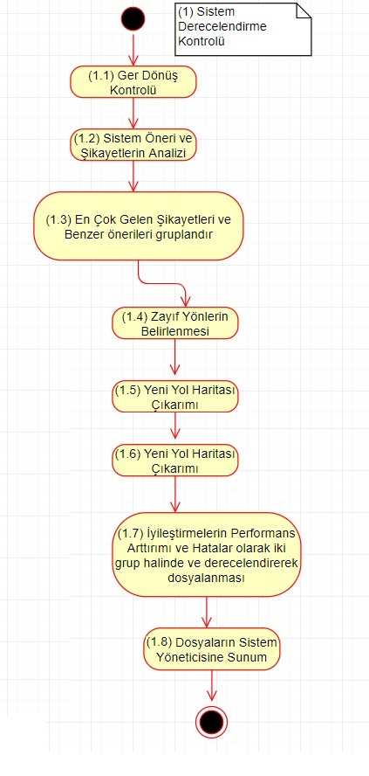

**FORUM BAŞLIK AÇMA DURUM DİYAGRAMI**

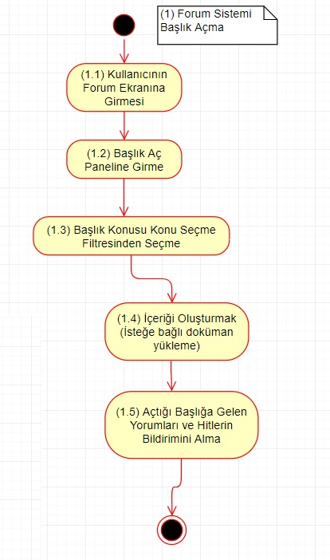

**ÖDEV-ÖDÜL DURUM DİYAGRAMI 1**

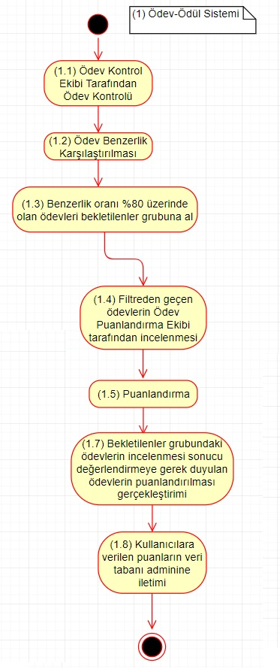

**ÖDEV-ÖDÜL DURUM DİYAGRAMI 2**

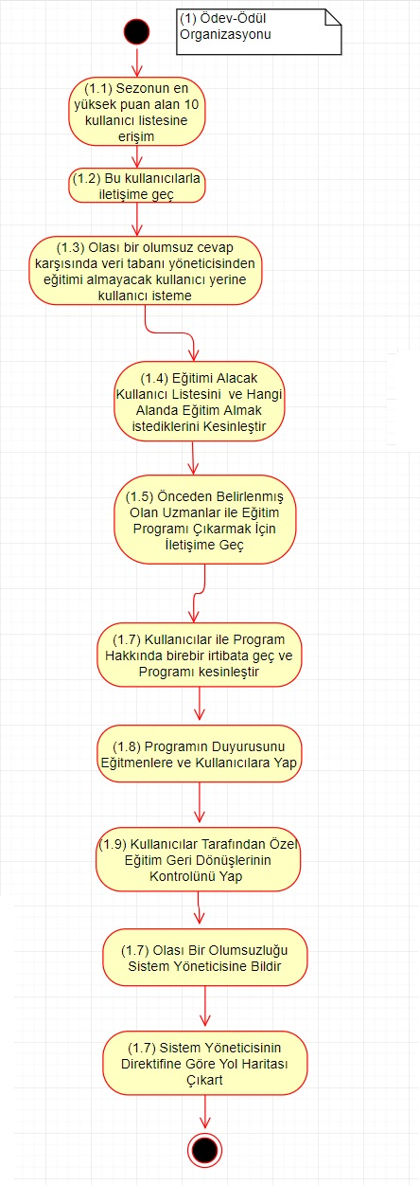

**GRAFİK TASARIM DURUM DİYAGRAMI**

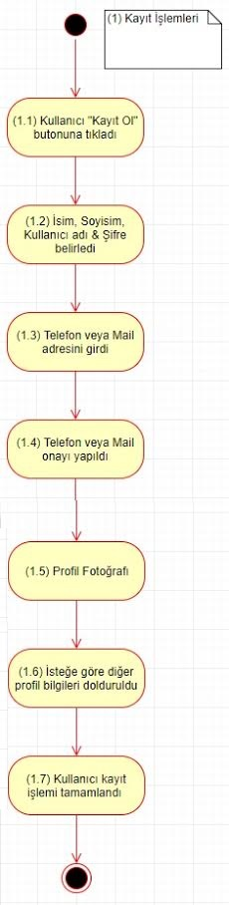

**EĞİTİM DURUM DİYAGRAMI**

